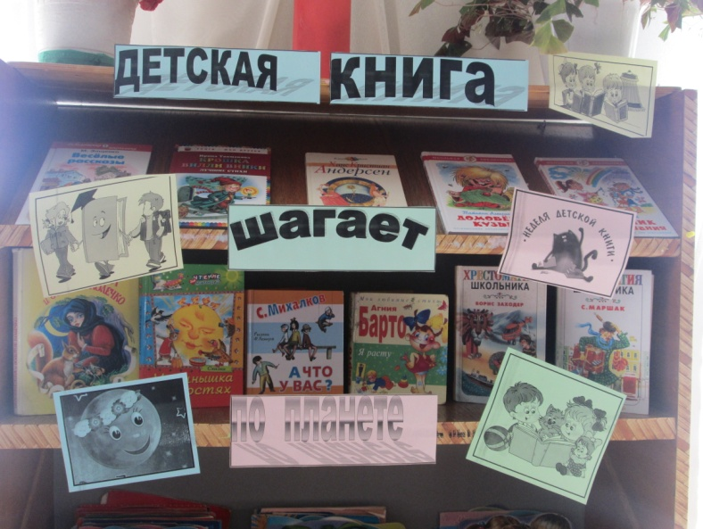
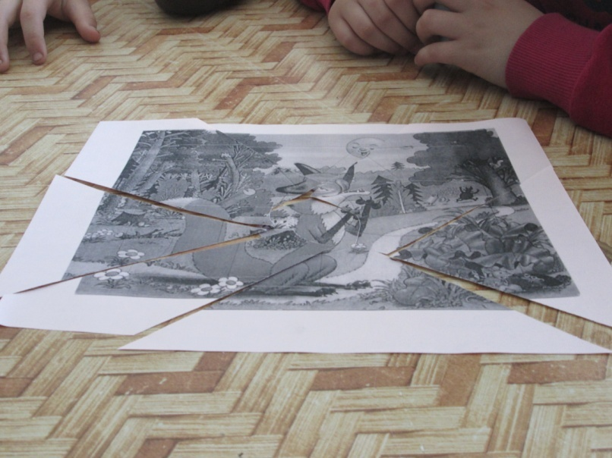
«Детская книга шагает по планете» под таким общим названием с 4 по 7 апреля в Чаинской сельской библиотеке прошли мероприятия в рамках «Недели детской и юношеской книги». Библиотекарь рассказала об истории создания праздника детской книги, о правилах общения с книгой. Затем ребята приняли активное участие в литературных конкурсах и играх: «Отгадай и назови»; «Из какой сказки строки»; «Подскажи словечко» соревновались в знании русских народных сказок, собирали пазлы по мотивам сказок таких как «Колобок», «Волк и семеро козлят».

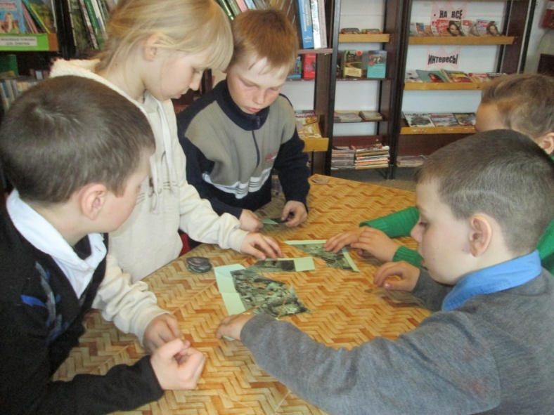

Читали стихи наизусть А.Л.Барто, участвовали в конкурсе «Назови рифму», интересным был конкурс, в котором ребятам зачитывалось стихотворение, а название его они должны были выложить из кубиков. За каждый правильный ответ ребята получали жетоны. В конце мероприятия для ребят был показан мультфильм по произведению А.Л. Барто «Снегирь».
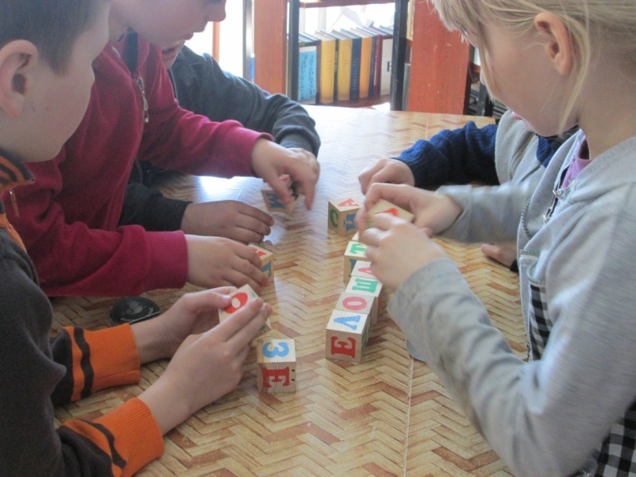

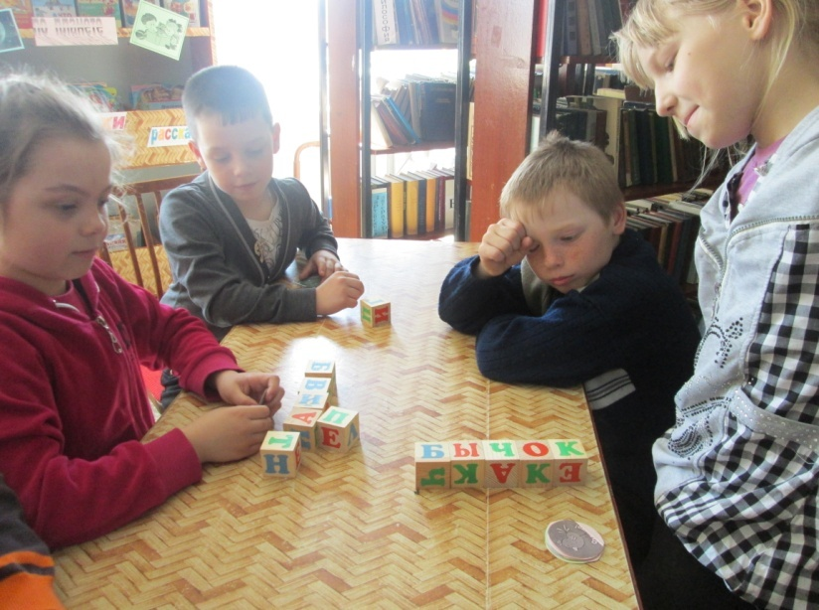

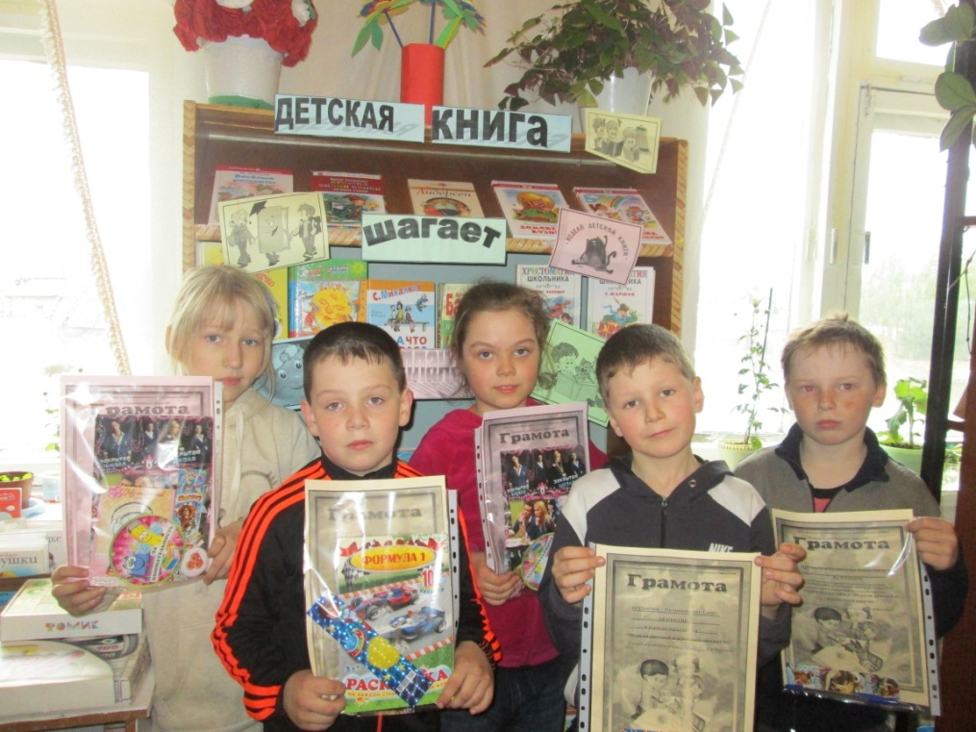

На закрытии недели детской книги были подведены итоги, и состоялось награждение победителей. Грамоту за 1 место в номинации «Лучший знаток сказок» получил Захар Баженов, 2 место разделили девочки Валя Фатеева и Кира Максимова, 3 место Саша Кузнецов, грамоту за участие Саша Овчинников. Я благодарю всех участников и желаю им творческих успехов и дальнейших побед в конкурсах.
Все мероприятия прошли интересно, познавательно, а главное с пользой для настоящих и будущих читателей. Так что давайте читать, любить и уважать книгу, не забывать дорогу в библиотеку.
Главный библиотекарь Чаинского филиала: С.И. Фатеева

